江苏省仪征中学2021—2022学年度第二学期高三地理学科提升性练习
研制人：王维中 审核人：王维中
班级：________姓名：________学号：________时间：3月30日 作业时长：40分钟
一、单选题
下图中①②为洋流，M、N为渔场。据此完成下面小题。
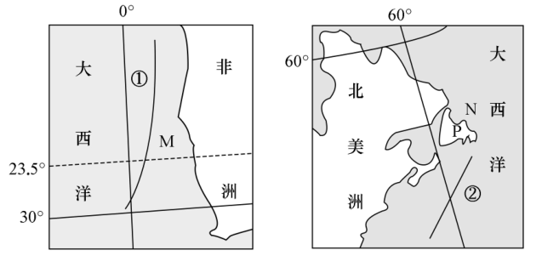
1．受沿岸洋流的影响，P岛屿北部在夏季最容易出现（ ）
A．海雾 B．风暴潮 C．台风 D．海啸
2．图中M、N两渔场（ ）
A．M渔场水温南北差值大于N B．N渔场因海水上升而形成
C．M渔场成因与北海渔场类似 D．N渔场捕鱼期短于M渔场
下图a为12月8日到12月11日北京地区天气状况图，图b为大气受热过程示意图。据此完成下面小题
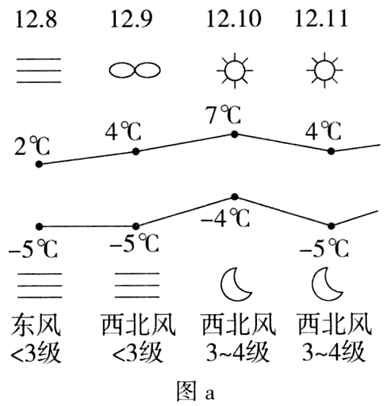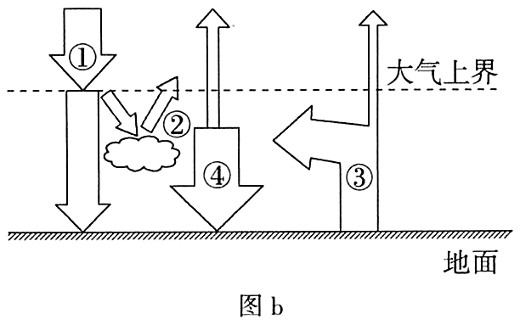
3．12月9日，北京地区出现雾霾，其人为原因可能是（ ）
A．风力较小、气温较高 B．人类排放污染物多 C．冬季采用天然气供暖 D．大气的能见度降低
4．图a所示连续四天中，昼夜温差最小的是（ ）
A．12月8日 B．12月9日 C．12月10日 D．12月11日
5．“秋阴不散霜飞晚，留得枯荷听雨声”，对于“霜飞晚”起主要作用的是图b中（ ）
A．① B．② C．③ D．④
2022年1月18日，我国最北端城市——黑龙江漠河最低气温跌至零下41.5℃，街头出现冰雾天气。冰雾由悬浮在空气中的大量微小冰晶组成的雾，由水汽凝华而形成。冰雾笼罩下，能见度不足100米；行人裹着厚厚的冬装，眉毛和睫毛上结满了白霜。据此完成下面小题。
6．对冰雾形成影响较大的因素是（ ）
①气温②湿度③气压④地形⑤风力
A．①②③ B．①②⑤ C．①④⑤ D．②③④
7．冰雾多形成于（ ）
A．晴天的正午前后 B．阴天的正午前后 C．晴天的日出前后 D．阴天的日出前后
海雾大多是暖湿空气流经冷的下垫面时，空气中的水汽冷凝形成，风力过大或过小均不利于海雾形成。下图所示的甲地夏季海雾频发，与途经洋流关系密切。据此完成下面小题。
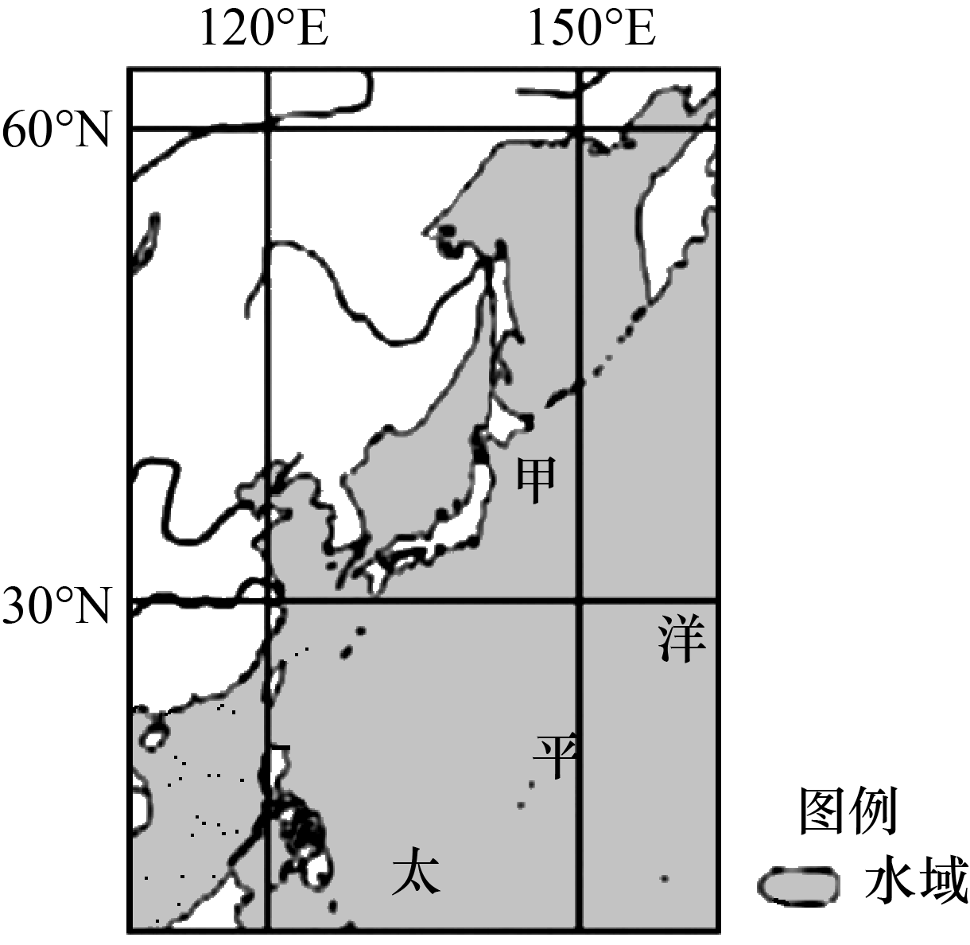
8．途经甲地的洋流及其为形成夏季海雾提供的条件是（ ）
A．暖流，蒸发量大 B．寒流，冷下垫面 C．暖流，降水量多 D．寒流，产生逆温
9．风力过小不利于海雾形成的原因是（ ）
A．下垫面温度低 B．水汽凝结快 C．饱和水汽压小 D．水汽输送少
当暖空气平流到水面时，气温高于水温，空气冷却，易饱和凝结成雾，这种以空气冷却为主形成的雾叫作平流冷却雾。河口锋是指河口地区不同性质水体或水团之间形成的较为明显的界面,界面附近往往存在一种或多种水文化学要素（盐度、温度、浊度、密度等）的最大梯度。长江口地区的雾主要是平流雾,河口锋对其形成有一定的影响。下图为长江口地区某年某月的海雾分布区及锋带位置示意图，图示地区由海域、江域和陆域交汇而成。据此完成下面小题。
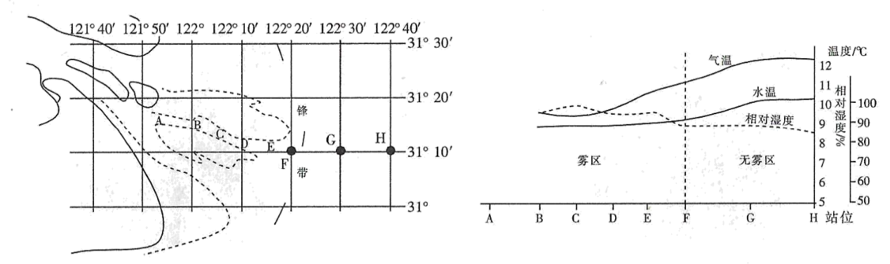
10．该月长江口海雾形成的必要条件是（ ）
A．水温必须高于气温 B．水一气温差小于2°C
C．相对湿度低于90% D．河口锋位置靠近陆地
11．长江口的河口锋会（ ）
A．影响雾日日数 B．破坏海洋生态 C．影响雾区范围 D．影响雾的大小
12．据材料推测,长江口地区（ ）
A．海域雾日数少于陆域雾日数 B．陆域雾多出现在春、秋季节
C．雾的类型都是平流雾 D．江域雾结束时间早于海域雾
下图示意我国四个雾、霾多发地区。据此完成下面小题。
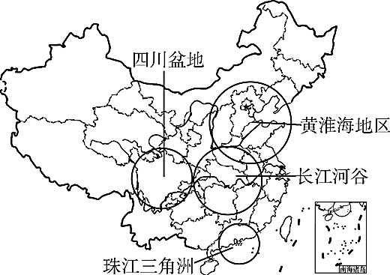
13．雾、霾天气使能见度降低的原因之一是（ ）
A．雾、霾吸收地面辐射，增强大气逆辐射 B．雾、霾削弱了地面辐射
C．雾、霾对太阳辐射有反射作用 D．雾、霾改变了太阳辐射的波长
14．关于图中四地区深秋初冬时节多雾的原因的说法，正确的是（ ）
A．昼夜温差减小，水汽易凝结，但风力减弱，水汽不易扩散
B．昼夜温差较大，水汽易凝结，且该季节晴好天气多，有利于扬尘的产生
C．昼夜温差较大，水汽不易凝结，直接附着在地面之上
D．昼夜温差减小，水汽不易凝结，直接悬浮于大气中
15．浓雾天气能见度虽然不是很好，但是交通信号灯却是很醒目。运用地理原理分析大雾期间，红、绿色光仍然很醒目的原因（ ）
A．红、绿色光不容易被散射 B．红、绿色光最容易被散射
C．红、绿色光不容易被遮挡 D．红、绿色光不容易被吸收
16．雾霾天气，空气中的PM2.5对人体的呼吸系统危害较大。作为中学生，下列做法有利于减少雾霾天气发生的是（ ）
A．早晨起床去晨跑 B．乘坐公共交通工具去上学
C．去医药超市买一副可隔离PM2.5的口罩 D．去郊区外婆家休假以远离雾霾

二、综合题
17．阅读图文材料，完成下列要求。
材料：天然橡胶是一种喜高温、多雨、静风和肥沃土壤的热带乔木。云南省西双版纳州的水热条件适宜橡胶种植，热带季雨林是该地原始植被类型。橡胶种植过程：砍伐烧尽原有森林——土壤挖深重翻——种幼苗——除去再次生长的植物以保证橡胶树健康生长——5～6年后开割橡胶。为了保证橡胶林的产量，需控制单位面积的植株数，尽量扩大间距。2000年以来，种植天然橡胶成为当地农民脱贫致富的有效途径。
研究表明：橡胶林的水流失量是同面积天然热带雨林的3倍，土流失量是同面积天然热带雨林的53倍，人们称橡胶林为“绿色荒漠”。受多重因素影响，2014～2018年西双版纳橡胶林种植面积总体呈现下降趋势。下图为西双版纳及相应市县2014年和2018年橡胶成林种植面积。
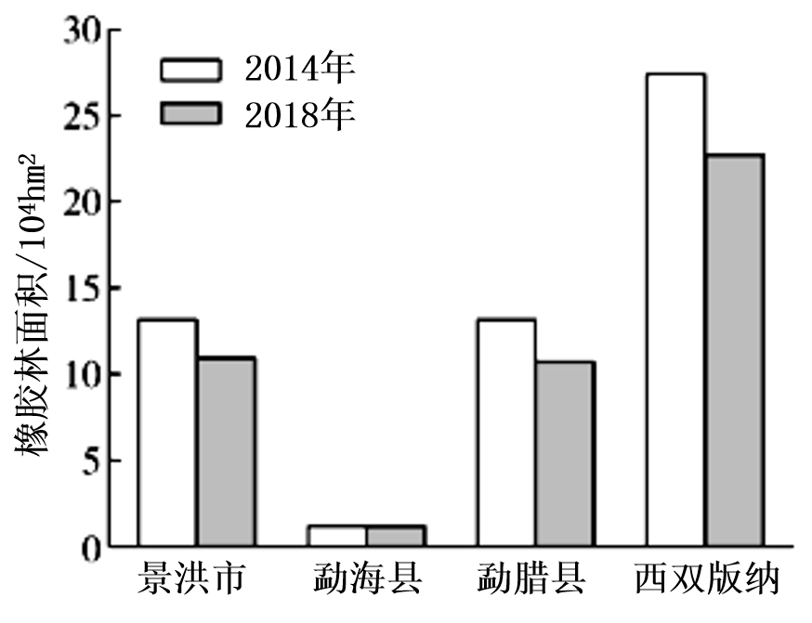
(1)西双版纳天然热带雨林砍伐后种橡胶林，导致雾日比以往减少很多，请结合材料分析原因。

(2)指出西双版纳天然热带雨林变为橡胶林后，说明土壤肥力的变化，并分析产生该变化的原因。

(3)结合材料和所学知识，推测西双版纳橡胶种植面积减少的原因有哪些？

